Fiche technique : Détermination de la masse d’acide citrique

A ) Réalisation du dosage pHmétrique

Une fois toutes les mesures effectuées, ne pas oublier de cliquer sur pour arrêter l’acquisition.

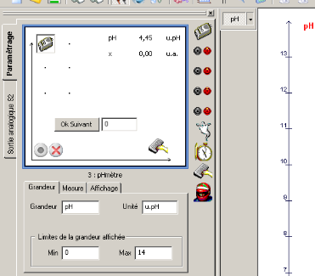
3) Saisir au clavier de l’ordinateur la valeur du volume versé en mL pour chaque mesure.
4 ) Cliquer sur « Ok Suivant » pour valider chaque mesure.
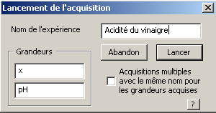

1 ) Démarrer l’acquisition en cliquant sur . La fenêtre « Lancement de l’acquisition » apparaît.

2 ) Entrer le nom de l’expérience
« Dosage jus de citron »
puis cliquer sur « Lancer ».

B ) Lissage de la courbe

1 ) Cliquer sur l’icône « traitement des données ».
3 ) Cliquer ici pour choisir la méthode de lissage : « BSpline ».

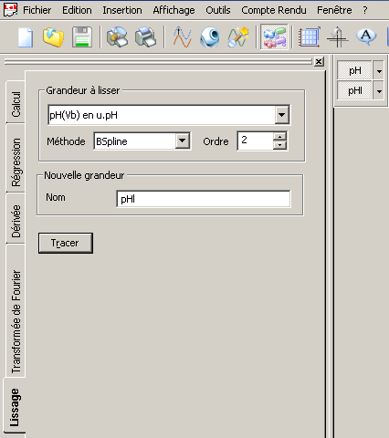
4 ) Cliquer sur les flèches pour régler ordre : 2
5) Cliquer sur « Tracer ».
Permet de :
- cacher
- supprimer
une courbe (entre autre !!)

Nom de la nouvelle courbe (pH I) qui va apparaître sur le graphique.
2) Cliquer sur « lissage » pour faire apparaître cette fenêtre.

C ) Détermination du volume à l’équivalence : Outil « Coordonnées »

1 ) Clic sur « Outils »
2 ) Sélectionner l’outil « Coordonnées » en cliquant dessus

D ) Détermination du volume à l’équivalence : méthode des tangentes

1 ) Clic sur « Outils »
2 ) Sélectionner l’outil « Tangente pH » en cliquant dessus.

2° ) Manipulation de cet outil

Déplacer ces deux points pour mettre la première droite tangente à la courbe.
Déplacer ce point pour mettre la deuxième droite tangente à la courbe.

Clic sur « outils » puis « coordonnées » pour déterminer le volume à l’équivalence
(voir ci – dessus)
Point d’équivalence
Appuyer sur « Entrée » pour créer la droite visualisée.

